

DirectX 12 サンプル用のシンプルな ESRAM

*\* このサンプルは、2016 年 8 月の Xbox One XDK と互換性があります。*

# 概要

このサンプルでは、DirectX 12 で ESRAM を利用するための基本を説明します。XG API と XGMemory API を利用して仮想リソース メモリを予約し、その後、DRAM と ESRAM にマッピングします。XGMemory ライブラリを使用して DRAM と ESRAM の間のリソース レイアウトをカスタマイズする方法の例を示すために、いくつかの異なるページ マッピング方法を紹介します。

XG ライブラリには、DirectX で利用可能なさまざまなリソース タイプのページ数を計算するための簡単なインターフェイスが用意されています。DirectX リソースの実際のサイズ、レイアウト、配置、およびメタデータ構造は内部で計算されるため、これはリソース サイズを正確に決定するために必要な手順であり、これを使用してページ数を計算することができます。このページ数は、ページ単位の精度で ESRAM/DRAM マッピングを実行するために使用できます。

XGMemory ライブラリは、リソース ページを ESRAM メモリにマッピングするための推奨方法です。この API では、仮想アドレス空間の割り当てとそのページの物理メモリへのコミットの下位レベルの詳細が非表示になり、開発者はアドレス空間の各ページを DRAM と ESRAM のどちらにマッピングするかを完全に制御できます。また、安全な空きリスト ページの割り当て方法を利用して、潜在的に危険なリソースのエイリアシングを明示的に強制することで、マッピングされたページのコヒーレンスを内部的に管理します。

サンプルのメモリ マッピング方法の概要

*簡略マッピング -* 指定した数のリソース ページを ESRAM に、残りのページを DRAM にマップします。この方法の利点は、開発者による最小限の作業、つまり 1 回の関数呼び出しで済むことですが、カスタム動作は提供されません。

*分割マッピング -* リソースを開始 DRAM セクション、中間 ESRAM セクション、および終了 DRAM セクションに分割します。分割マッピングは、使用率の低い領域と高い領域の両方を対象とするレンダー ターゲットに対して役立ちます。たとえば、屋外シーンのレンダリング中は、通常、スカイボックスがフレームの上部に表示されます。その結果、これらのピクセルに対する描画呼び出しが 1 回だけになります。この場合、残りの画像よりも ESRAM の常駐性によるメリットが少なくなります。その結果、膨大な範囲を超えた描画が発生する可能性があります。

*メタデータ マッピング -* 色と深度のメタデータ テクスチャのみを ESRAM にマッピングします。消去や解決などのメタデータの高速操作を最適化しながら、最小限の ESRAM を使用するため、これは有益です。

*ランダム マッピング -* 指定された確率に従って、DRAM または ESRAM をランダムにページごとに選択します。このマッピング方法には特に利点はありません。提供されている API を独自に利用する方法を示しているだけです。

XG ライブラリおよび XGMemory ライブラリの詳細と完全な API 仕様は、XDK のドキュメントに記載されています。

注: Xbox One X には ESRAM がなく、代わりに高速 DRAM で構築されています。このコンソールでは、サンプルですべての ESRAM オプションとビジュアル化を無効にしてシーンをレンダリングします。

# サンプルの使用

このサンプルには、マッピング方法を動的に切り替える機能を含む、プログラムのすべての状態に共通のコントロールがあります。各マッピング方法には、ゲームパッドのバンパーとトリガーを介して変更可能なマッピングに固有の独自のパラメーターもあります。該当する場合は、これらのコントロールも画面に表示されます。

## 共通コントロール

|  |  |
| --- | --- |
| 作用 | ゲームパッド |
| 軌道カメラ | 左/右のスティック |
| マッピング方法の切り替え | D-Pad 左右 |
| オーバーレイの切り替え | Aボタン |
| 終了 | 表示ボタン |

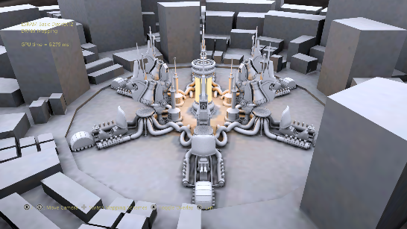

## 簡略マッピング コントロール

|  |  |
| --- | --- |
| 作用 | ゲームパッド |
| カラー ESRAM ページ数を増やす | LB ボタン |
| カラー ESRAM ページ数を減らす | LTボタン |
| 深度 ESRAM ページ数を増やす | RBボタン |
| 深度 ESRAM ページ数を減らす | RTボタン |

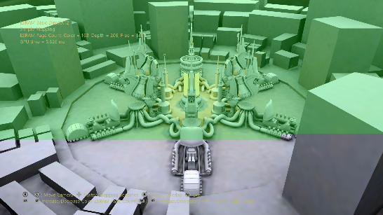

## 分割マッピング コントロール

|  |  |
| --- | --- |
| 作用 | ゲームパッド |
| ESRAM 開始アドレスを増やす | LB ボタン |
| ESRAM 開始アドレスを減らす | LTボタン |
| ESRAM 終了アドレスを増やす | RBボタン |
| ESRAM 終了アドレスを減らす | RTボタン |

## 

## メタデータ マッピング コントロール

|  |  |
| --- | --- |
| 作用 | ゲームパッド |
| オン/オフの切り替え | B ボタン |

## 

## ランダム マッピング コントロール

|  |  |
| --- | --- |
| 作用 | ゲームパッド |
| ESRAM ページの確率を下げる | LB ボタン |
| ESRAM ページの確率を上げる | RBボタン |

## 

# 更新履歴

2018 年 3 月 12 日 - このサンプルの最初のバージョンは XSF ベースのフレームワークを使用して作成されました。2018 年 3 月に、Xbox One X をサポートするために ATG サンプル テンプレートを使用するように書き直されました。

# プライバシーステートメント

サンプルをコンパイルして実行すると、サンプルの実行可能ファイルの名前がMicrosoftに送信され、サンプルの使用状況の追跡に役立ちます。このデータ収集を無効にするには、Main.cppの「Sample Usage Telemetry」というラベルの付いたコードブロックを削除します。

マイクロソフトのプライバシーポリシー全般に関する詳細については、 [Microsoftのプライバシーステートメント](https://privacy.microsoft.com/ja-jp/privacystatement/)をご参照ください。